МКОУ «Сергокалинская СОШ №1»

Внеклассное мероприятие по литературе

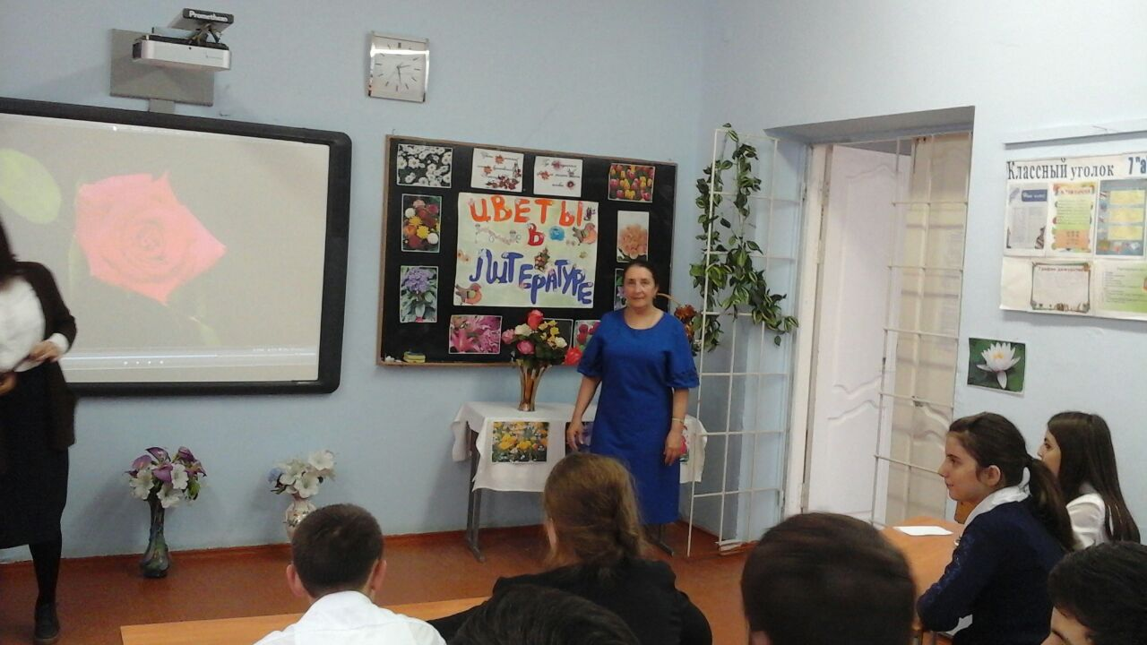

«Цветы в литературе»

Подготовила: учитель русского языка и литературы
Караева Айшат Омаршаевна

Сергокала, 2017г.

Цели: познакомить учащихся с легендами некоторых цветов, привить любовь к литературе, бережное отношение к природе ; воспитание у учащихся добра, внимания к людям.
Оборудование: выставка иллюстраций цветов, выставка книг, рассказывающая о цветах, запись «Вальс цветов» П.И.Чайковского.

Слово учителя.
Один мудрый человек сказал, что для счастья человеку нужно немного: солнце, небо и цветок. Как вы понимаете эти слова?
Действительно, цветы сопровождают нас всю жизнь: встречают при рождении, утешают в старости, радуют на свадьбах, именинах и празднествах, они с нами и в последнем пути…
Вы правы: когда люди устают от суеты городов, от унылого однообразия квартир, они выбираются на природу, где их врачуют деревья, птицы и цветы.
-А что значит: врачуют?..
Верно, без красоты беднее жизнь. Природа открывает перед человеком возможность почувствовать «прекрасное», ощутить полноту жизни. Красота цветов смягчает душу и раскрывает лучшие грани человеческого характера. На природе Родина видится в каждом листочке, в каждой росинке.
Ученик: «Когда вы будете в Спасском,- писал И.С.Тургенев в 1882г. Своим друзьям Полонским из французского Буживаля, понимая, что болен смертельно,- поклонитесь от меня дому, саду, моему молодому дубу, родине поклонитесь. Которую я, вероятно, никогда не увижу».
И просил прислать «сиреневый цветок». Полонские выполнили эту просьбу.
Учитель: Мир цветов таинственен и чудесен. Народная мудрость гласит: «Кто выращивает цветы. Тот приносит радость себе и людям».
Согласны?..
Нередко цветы «растут» на страницах книг, и эти страницы пробуждают в нашей душе чувство красоты. А это значит, что среди нас не будет людей с ледяными сердцами, как в сказке Андерсена «Снежная королева».
Но вот беда: учёные утверждают, что из всех растений в условиях загрязнения среды нашего обитания шансы на выживание есть только у чертополоха и одуванчика.
-Что вы об этом думаете?
Итак, мы уверены, что выход у нас один: надо беречь, что имеем.
Когда в 20 веке была вскрыта гробница египетского фараона Тутанхамона, археологи увидели многочисленные драгоценности, украшавшие мумию, но поверх всех украшений лежал скромный букетик сухих полевых цветов. Казалось, они сохранили свой аромат. Так выразила молодая вдова свою любовь к умершему супругу.
Мы с ребятами подготовили для вас рассказ об отношении к цветам поэтов.
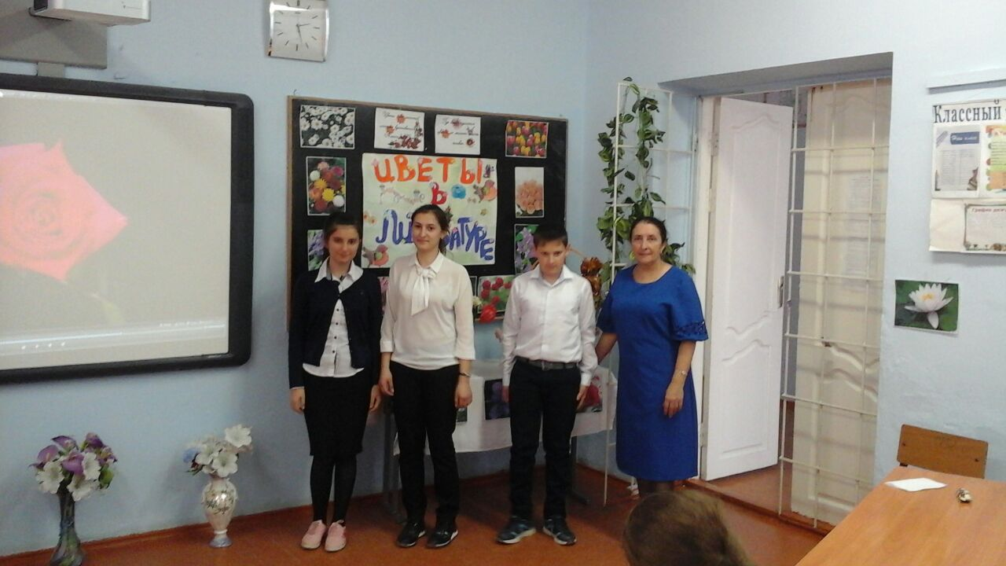
Ученик: «У меня на окне всегда цветы», - писал своей соседке по имению Прасковье Александровне Осиповой в Тригорское ссыльный Пушкин. Он подарил ей стихотворение «Цветы последние…»
Цветы последние милей
Роскошных первенцев полей.
Они унылые мечтанья
Живее пробуждают в нас.
Так иногда разлуки час
Живее сладкого свиданья.
Учитель: Послушайте ещё одно замечательное стихотворение Пушкина «Цветок»
Цветок засохший, безуханный,
Забытый в книге вижу я;
И вот уже мечтою странной
Душа наполнилась моя.
Где цвёл? Когда? Какой весною?
И долго ль цвёл? И сорван кем?
Чужой, знакомой ли рукою?
И положен сюда зачем?
На память нежного ль свиданья,
Или разлуки роковой,
Иль одинокого гулянья
В тиши полей, в тени лесной?
И жив ли тот, и та жива ли?
И нынче где их уголок?
Или уже они увяли,
Как сей неведомый цветок.
А веточка гелиотропа, которую Пушкин выпросил у Анны Керн, всегда была в кабинете поэта в Михайловском.
Ученик: Нередко цветок мог сказать человеку больше, чем красноречивое послание: выразить и уважение, и любовь. В Австрии в 1973 году был построен оперный театр. Для первого представления труппа выбрала оперу Сергея Прокофьева «Война и мир». Зал был переполнен. И лишь одно кресло в первом ряду оказалось незанятым: на нём лежала…белая роза.
Неизвестный поклонник музыки Прокофьева, не успевший прилететь на представление, передал из Америки по телеграфу необычную просьбу: положить на его место розу в знак уважения к великому композитору…
Ученик: Поэтесса Древней Греции Сафо за шесть веков до нашей эры назвала розу царицей цветов. Её упругие стебли гордо держат цветки разных оттенков: от снежно-белых, розовых, жёлтых, голубовато-сиреневых до тёмно-красных. И каждый цветок словно волшебная, божественная мелодия.
Нет в мире ничего нежней и краше,
Чем этот свёрток алых лепестков,
Раскрывшийся благоуханной чашей
Как он прекрасен, холоден и чист, -
Глубокий кубок, полный аромата,
Как дружен с ним простой и скромный лист,
Тёмно-зелёный, по краям зубчатый.
За лепесток заходит лепесток,
И все они своей пурпурной тканью
Струят неиссякаемый поток
Душистого и свежего дыханья. (С.Я.Маршак «Абхазская роза»)
Ученица: У русской поэтессы Е.Бекетовой есть стихи о сирени. Вот эти строки:
Поутру, на заре,
По росистой траве
Я пойду свежим утром дышать,
И в душистую тень,
Где теснится сирень,
Я пойду своё счастье искать.
В жизни счастье одно
Мне найти суждено,
И то счастье в сирени живёт;
На зелёных ветвях,
На душистых кистях
Моё бедное счастье цветёт…
Думаю, вам интересно будет узнать, что самое большое количество сортов сирени произрастает на территории Липецкой области.
Ученица: А по древнерусской легенде, морская царевна Волхова полюбила юношу Садко, он же отдал своё сердце Любаве. Опечаленная Волхова вышла на берег и стала плакать. И там, где упали слезинки царевны, выросли ландыши-символ чистой и беззаветной любви. Ландыши были любимыми цветами П.И.Чайковского, Н.М.Карамзина, И.А.Бунина, А.И.Куприна, И.Е.Репина, С.В.Ковалевской.
Ученик: О первый ландыш! Из-под снега
Ты просишь солнечных лучей;
Какая девственная нега
В душистой чистоте твоей! Как первый луч весенний ярок!
Какие в нём нисходят сны!
Как ты пленителен, подарок
Воспламеняющей весны!
Так дева в первый раз вздыхает-
О чём, неясно ей самой,-
И робкий вздох благоухает
Избытком жизни молодой. (А.А.Фет «Первый ландыш»)
Ученица: Вы идёте по летнему лугу и видите среди разнотравья голубые колокольчики, кажется, что у них есть душа, наивная, открытая, доверчивая... Что-то удивительно родное таится в этих нежных милых цветках.
Колокольчики мои,
Цветики степные!
Что глядите на меня,
Тёмно-голубые?
И о чём звените вы
В день весёлый мая,
Средь некошеной травы
Головой качая? (А.К.Толстой «Колокольчики мои»)
Ученик: невозможно, проходя мимо поляны, на которой цветут ромашки, остаться равнодушным. Народная молва утверждает, что этот цветок похож на удивительный глаз, который всё видит.
Ромашка, излучая свет,
На солнышко похожая,
Бежит везде за нами вслед,
Своя, а не прихожая.
До поздней осени на нас
Бросает взгляды смелые
Её весёлый жёлтый глаз
Через ресницы белые.
Она в лугу, она в лесу
И рядом-на обочине.
По всей земле её красу
Ветра рассредоточили.
По всем полянам и полям
Ромашка с мая месяца
На счастье вам, на радость вам
Растёт, цветёт и светится. (Дудин «Ромашка»)
Ученица: И.С.Тургенев преподносил своим друзьям только фиалки. Фиалка была любимым цветком великой русской актрисы М.Н.Ермоловой. Горячо любил и воспевал фиалки А.Блок. Ночное благоухание фиалок, признавался Ф.И.Тютчев, наполняло его душу « невыразимым чувством таинственности и погружало в состояние благоговейной сосредоточенности».
Ученик: Многие поэты любили и воспевали в стихах нежные, неприхотливые полевые цветы, растущие в полях и на лугах России.
Цветики убогие северной весны,
Веете вы кротостью мирной тишины.
Ландыш клонит жемчуг
Крупных белых слёз,
Синий колокольчик спит в тени берёз.
Белая фиалка высится стройна,
Белая ромашка в зелени видна.
Здесь иван-да-марья, одуванчик там,
Жёлтенькие звёзды всюду по полям. (В.Брюсов)
Ученик: Вы много раз видели нарцисс, белый цветок с жёлтой сердцевиной, на стройной зелёной ножке. Склонившись набок, он будто смотрит на своё отражение в воде и грустит, печалится, что столь короткий у него век.
Ученица: Легенда рассказывает, что жил когда-то прекрасный юноша, звали его Нарцисс. И был он сыном речного бога Кефиса и очаровательной нимфы. Многие девушки добивались его любви, но он оставался ко всем безразличен. Юноше, впрочем, никогда не приходилось видеть своего лица. Прорицательница предсказала ему, что как только он увидит себя, то сразу умрёт. Нарцисс лишь посмеялся над этим. Юношу полюбила прекрасная нимфа Эхо, но он отверг её любовь. И тогда обиженная нимфа попросила богов наказать гордеца. Греческая богиня Немезида сделала это. Однажды Нарцисс склонился к ручью, чтобы напиться, и увидел в нём своё отражение. Он столь долго любовался собою, что забыл о еде, сне. Но вдруг вспомнил предсказание и воскликнул в отчаянии: «О горе! Я люблю самого себя, и мне осталось немного жить». Горько заплакал юноша, и слёзы упали в прозрачные воды ручья. Голова его склонилась на прибрежную траву, и Нарцисс умер. Добрые лесные нимфы решили похоронить прекрасного юношу под кущами тенистых деревьев. А когда они пришли за телом, не нашли его. На том месте вырос белый душистый цветок. В память о прекрасном юноше его назвали нарциссом.
Звучит «Вальс цветов» Чайковского.

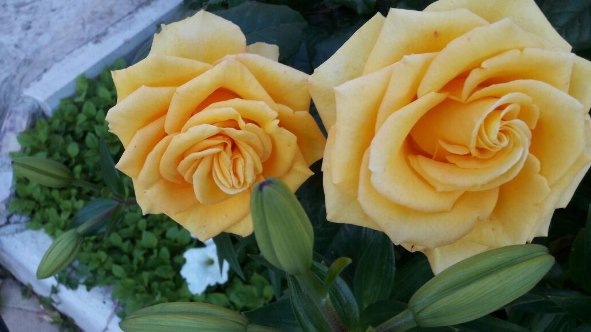

Ученица: Тёмной ночью белых лилий
Сон неясный тих.
Ветерок ночной прохладой
Обвевает их.
Ночь их чашечки раскрыла,
Ночь хранит цветы
В одеянии невинном
Чистой красоты… (И.Бунин)

Ученик: Лилия получила своё название от древнегалльского слова «ли-ли», что значит «белый-белый». По библейской легенде, этот цветок вырос из слёз Евы, изгнанной из рая. На Руси лилия считалась символом чистоты и невинности. Её дарили невесте.
Я лилий нарвала прекрасных и душистых,
Стыдливо-замкнутых, как дев невинный рой,
С их лепестков, дрожащих и росистых,
Пила я аромат и счастье, и покой.
И сердце трепетно сжималось, как от боли,
А бледные цветы качали головой,
И вновь мечтала я о той далёкой воле,
О той стране, где я была с тобой. (А.Ахматова)
Ученик: Как хороши, как свежи были розы
В моём саду! Как взор прельщали мой!
Как я молил весенние морозы
Не трогать их холодною рукой!
Как я берёг, как я лелеял младость
Моих цветов заветных, дорогих;
Казалось мне, в них расцветала радость,
Казалось мне, любовь дышала в них.
Но в мире мне явилась дева рая,
Прелестная, как ангел красоты;
Венки из роз искала молодая -
И я сорвал заветные цветы.
Эти строки русского поэта И.П. Мятлева, жившего в одно время с А.С.Пушкиным и М.Ю.Лермонтовым. Всё, что было написано Мятлевым, давно забыто, а вот эти стихи живут. Об этом превосходно сказал поэт Я.Хелемский.
Остаться можно в памяти людской
Не циклами стихов и не томами прозы,
А лишь одной – единственной строкой:
«Как хороши, как свежи были розы»!
Ученица: На дворе осень. Но нам так захотелось вернуться в лето с его ярким солнцем и весёлыми дождями, с говором дубрав и ароматами цветов. Но теперь, когда попадутся нам на глаза цветы. Не спешите сорвать их…
Ученица: Не рви цветов, не надо!
Их нежный аромат
Наполнил воздух сада,
Они так красят сад!
Ведь у тебя, малютка,
Есть дома много роз…
А здесь вот незабудка,
Вот ландыш, полный слёз;
Левкой – такой душистый,
Горошек, резеда,
Ромашки серебристой
Пахучая гряда;
И с нивы занесённый
Прелестный василёк,
И мак кичливо – сонный,
И белый – белый дрок.
Не рви ж цветов, не надо!
Их нежный аромат
Наполнил воздух сада,
Они так красят сад! (Л.Чарская «Не рви цветов»)
Учитель: Говорят, человек должен в своей жизни вырастить сына, поставить дом, посадить дерево. Пусть в вашей жизни это состоится. А пока… Если каждый посадит и вырастит хотя бы один цветок – земля превратится в сад.
Конкурс «Цветы в судьбе творческих людей России»
1.И.С.Тургенев знал толк во многих цветах. Какой цветок был его любимым?
(Нарцисс)
2.А.С.Пушкин всегда хранил в своём рабочем кабинете в Михайловском цветок, который он выпросил у Анны Керн. Как называется этот цветок?
(Гелиотроп)
3.Русская поэтесса Е.Бекетова одно из своих стихотворений начинает такими строками: Поутру, на заре,
По росистой траве
Я пойду свежим утром дышать…
О каком цветке идёт речь в этом стихотворении? (О сирени)
4.Композитор Чайковский, художник Репин, математик С.Ковалевская, писатели Бунин, Карамзин любили один и тот же цветок. Как он называется?
(Ландыш)
5.Какому поэту принадлежат эти всем известные строки?
Как хороши, как свежи были розы
В моём саду! Как взор прельщали мой!.. (И.П.Мятлеву)
6.Какой цветок любил преподносить Тургенев своим друзьям? Этот же цветок был любимым у актрисы Ермоловой, поэта Блока? (Фиалки)
7.Назовите любимый цветок известной русской балерины Анны Павловой. Восемь тысяч луковиц этого цветка было высажено садовником около её дома. (Тюльпаны)
(Приз победителю)
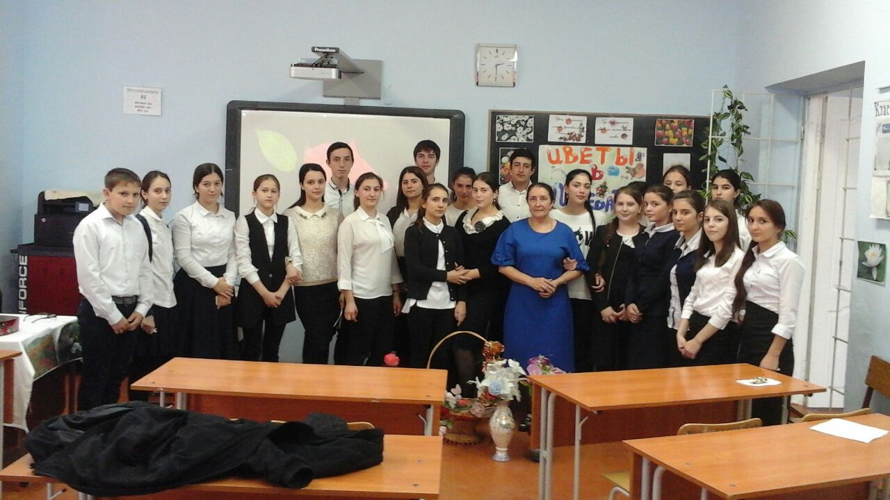
Конкурс «Загадки»
1.Колосится в поле рожь,
Там, во ржи, цветок найдёшь.
Ярко – синий и пушистый,
Только жаль, что не душистый. (Василёк)
2.Цветочек этот голубой
Напоминает нам с тобой
О небе – чистом – чистом,
И солнышке лучистом. (Незабудка)
3.На воде растёт цветок
Одет в нежно – розовый лепесток. (Лилия)
4.На клумбе у окошка
Посажена картошка
Цветки её огромные
И светлые, и тёмные. (Георгин)
5.Из луковки вырос
Но в пищу негож
На яркий стаканчик
Цветок тот похож. (Тюльпан)
6.Белая корзинка –
Золотое донце,
В ней лежит росинка
И сверкает солнце. (Ромашка)
7.Голова на ножке,
В голове горошки. (Мак)
8.Нам запах свежести лесной
Приносит позднею весной
Цветок душистый, нежный
Из кисти белоснежной. (Ландыш)
(Приз победителю)
Конкурс «Кто знает больше песен с названиями песен»
(Надо строчку пропеть) (Приз победителю)
В конце мероприятия все исполняют песню «Белые розы»

